毕业论文报名流程(社会考生)

1.登录综合管理信息系统（学生端）：http://120.24.83.128:8080/imisS/login.html

2.点击“社会生论文报名入口”进入
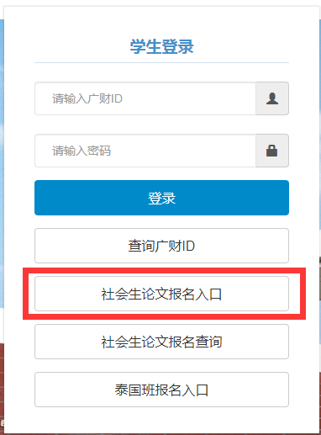

3.进入“论文报名”界面，需先选择“论文批次”，才能在“专业名称”中选择对应的专业；带“*”标记的都需要填写，如确认无误则点击“报名”，即可完成本批次的论文报名。（联系电话及电子邮箱为与论文指导老师联系的关键工具，请确保准确性。）

